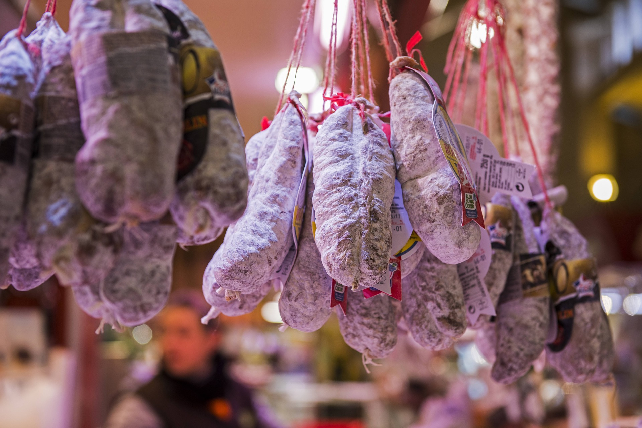**Les circuits courts, quel bénéfice ?**

# Qu’est-ce que c’est les circuits courts ?

## Les circuits courts représentent le mode de transfert direct entre les agriculteurs et producteurs locaux et leurs clients, sans intermédiaire.

Aujourd’hui, les circuits court n’alimentent que 5 à 10% de la consommation française. Si ce n’est qu’un maigre chiffre, celui-ci devrait grossir avec la loi « pour l’équilibre des relations commerciales dans le secteur agricole et une alimentation saine et durable » promulgué le 1er octobre 2018 qui vise à approvisionner la restauration collective avec au moins 50% de produits issus de l’agriculture biologique ou locaux d’ici janvier 2022.

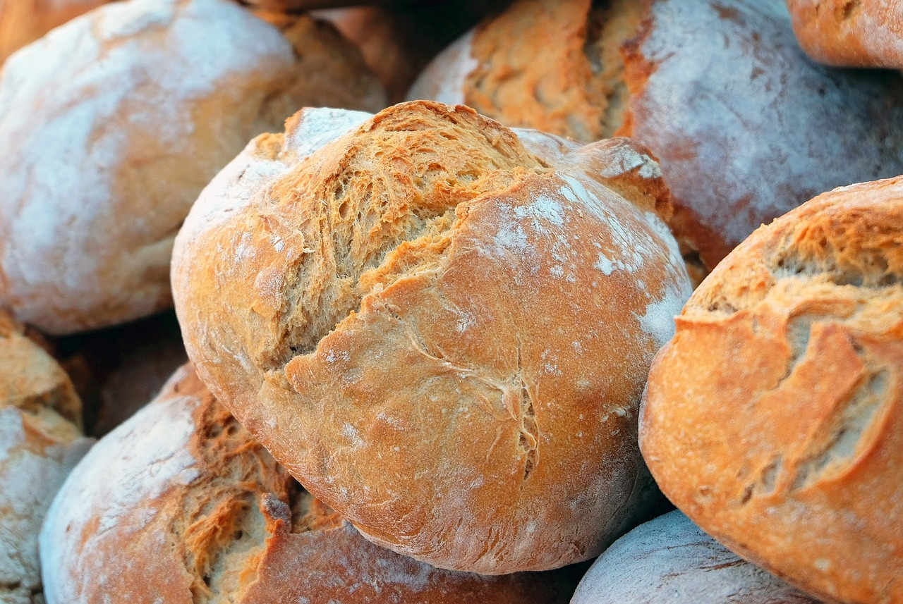Par exemple, la ville de Joué-Lès-Tours vise dès la rentrée de 2019 des repas qui comporterons plus de produits bio et qui seront accompagnés de pain bio. Cette mesure n’est pas à prendre à la légère quand on sait que quotidiennement 2800 repas sont servis, une hausse de quelques centimes sur un type de produit se répercute fortement sur le budget de l’alimentation pour une valeur de qualité.

Certains agriculteurs ont déjà effectué cette démarche et vendent directement leurs produits aux grandes surfaces ou bien dans leurs magasins.

"On préfère gagner l'argent à leur place. On vit très bien. On fait un chiffre d'affaires de 600.000 euros. Pour une agriculture de montagne, ça n'est pas négligeable. On est douze salariés. Il ne faut pas se plaindre" – François Riberi, éleveur dans les Alpes Maritimes

Côté informatique, on n’est pas en rade non plus quant à la question des circuits courts, Van-Dat Cung et son équipe du Laboratoire des Sciences pour la Conception, l’Optimisation et la Production (G-SCOP) sont en charge d’un projet visant à optimiser les circuits courts mettant en relation les clients et les producteurs locaux. Ceci permettra aux associations de producteurs de plus facilement gérer l’aspect logistique des produits via une sous-traitance, d’avoir des zones de stockage et de redistribution commune optimisant les déplacements. Un logiciel est en développement et pourra être commercialisé à l’issue de la thèse de Nicolas Brulard, jeune chercheur en charge du projet.